**INDICAÇÃO Nº xxx/2025**

Exmo. Sr. Presidente da Câmara Municipal de Embu-Guaçu, Vereador João Domingues Mendes – Joãozinho do Cavalo,

O Vereador Cleber dos Santos Pereira Dias – Clebinho Jogador, nos termos regimentais vigentes, INDICA ao Secretário de Infraestrutura, Serviços Urbanos e Limpeza Pública, que providencie a construção de um abrigo, no ponto de ônibus, na Rua Santo Antônio, na altura do número 295, no Centro de Embu-Guaçu.

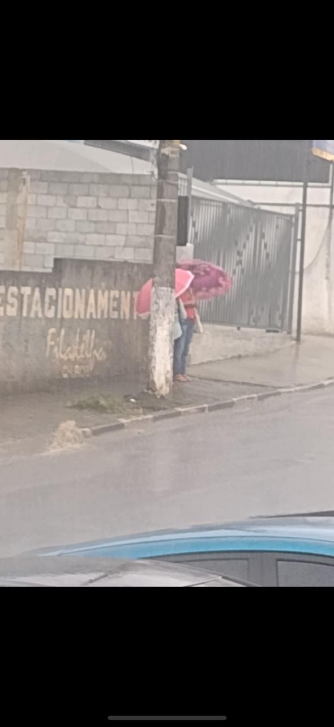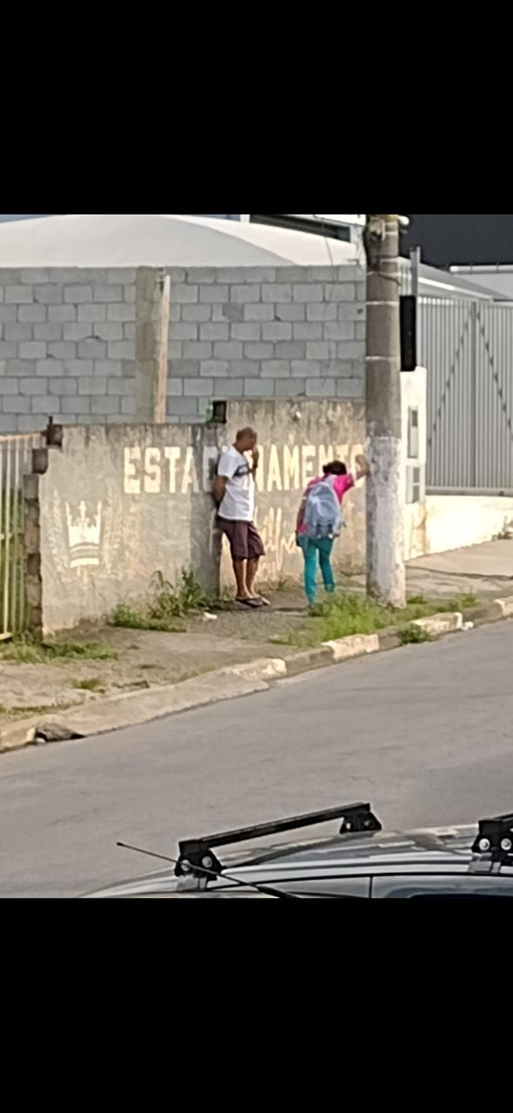

Câmara Municipal de Embu-Guaçu, 05 de agosto de 2025.

Cleber dos Santos Pereira Dias

Vereador Clebinho Jogador- PODE